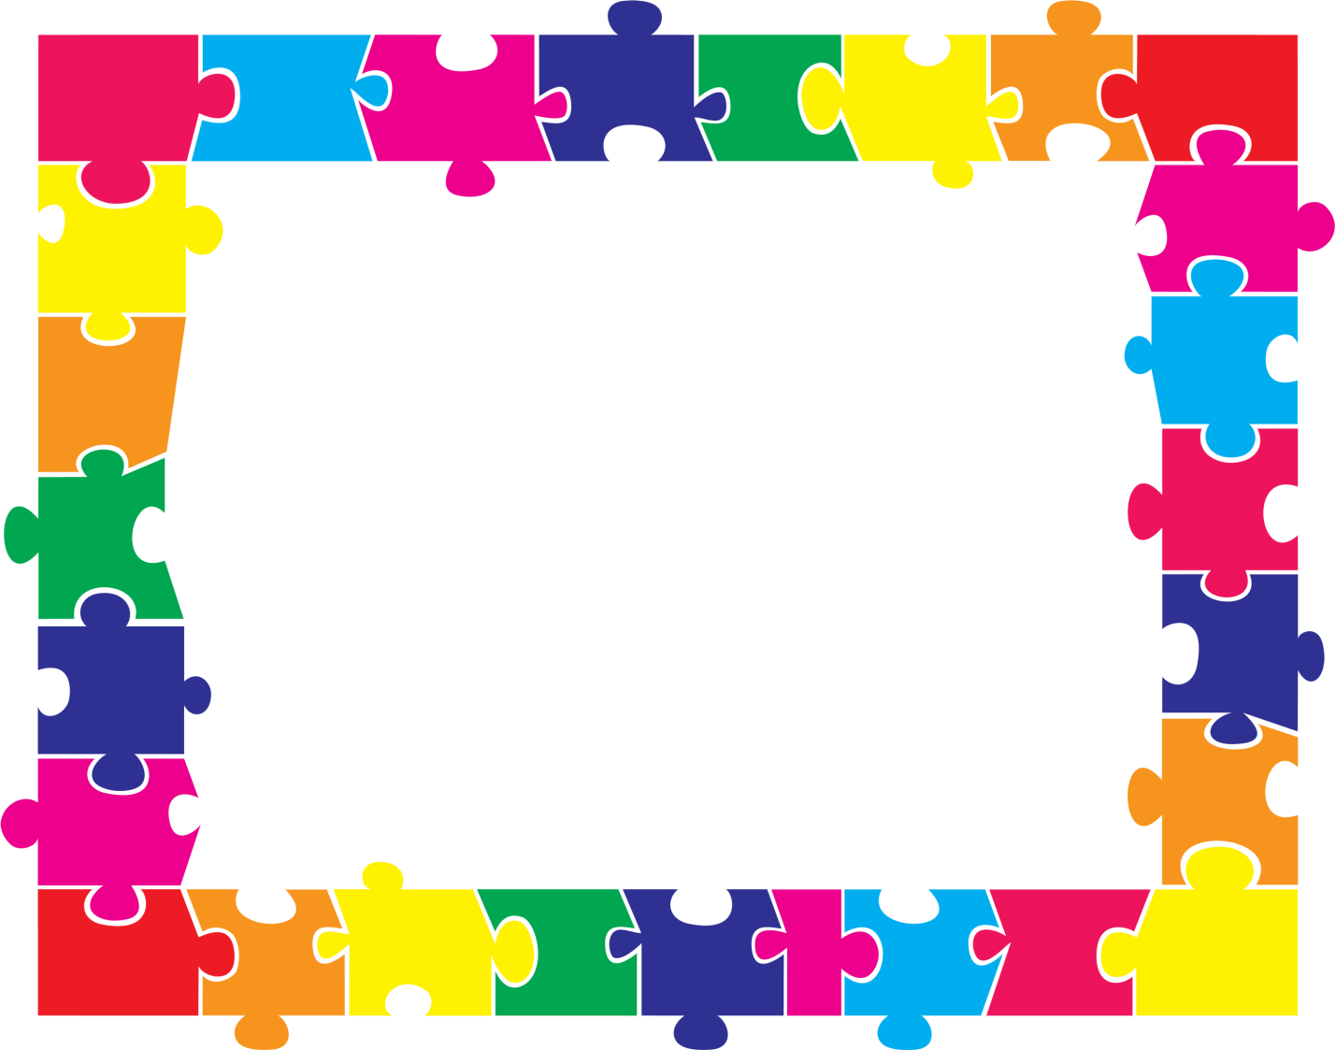

Поместите здесь ваш текст

«Я маленькая змейка»

Польза: работа мышц спины, ног, укрепление позвоночника.

Предметы: скамейка, гимнастическая палка или другая имитация препятствия.

Маленькие дети очень любят ползать и пролезать под различными препятствиями. Такие упражнения комплексно укрепляют все мышцы туловища и особенно благотворно воздействуют на позвоночник. Для выполнения упражнения необходимо организовать препятствие высотой около 40 см. Ребенок лежа на животе должен полностью проползти под предложенным препятствием. Если в первое время малышу сложно удается такое упражнение, то поднимите препятствие немного выше.

**«Мы весело шагаем»**

***Польза*: *улучшение координации движений*.**

***Предметы: кубики, игрушки или другие предметы для имитации препятствий.***

**Детям в возрасте 2-3 лет полезно заниматься гимнастикой, которая включает упражнения для развития координации движений. Организуйте несколько невысоких препятствий на расстоянии около 40 см друг от друга. При перешагивании ребенком таких препятствий вовлекаются многие мелкие мышцы туловища, но основная польза происходит в виде положительного влияния на координацию еще неловких движений малыша**.

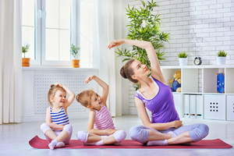

**«Самолетик»**

**Польза: укрепление мышц плечевого пояса.**

**Чтобы укрепить мышцы рук и плечевого пояса можно выполнить с ребенком самые различные упражнения. Предложите расставить руки в стороны и представить себя самолетом. Руки можно опускать и поднимать, сгибать и разгибать, сделать несколько круговых движений. Подобные упражнения нужно выполнять вместе с ребенком демонстрируя ему необходимые действия.**

**«Курочка»**

**Польза: работа мышц брюшного пояса.**

**Приседания хорошо тренируют мышцы брюшного пояса и даже стоп, поэтому такие упражнения следует включать в комплекс детской гимнастики. Если ребенок маленький или ему плохо удаются приседания, то выполнять упражнения можно с опорой. Дети в возрасте 3 лет и старше обычно охотно и легко выполняют приседания. Попросите ребенка представить себя курочкой, которая клюет зернышки. Для этого необходимо присесть, постучать пальчиками по полу, произнести при этом «ко-ко-ко», встать в исходное положение.**

**Поместите здесь ваш текст**

Поместите здесь ваш текст

Поместите здесь ваш текст



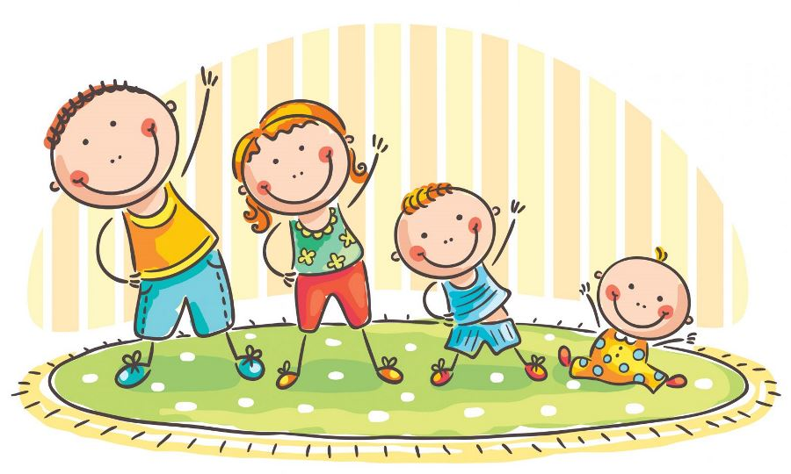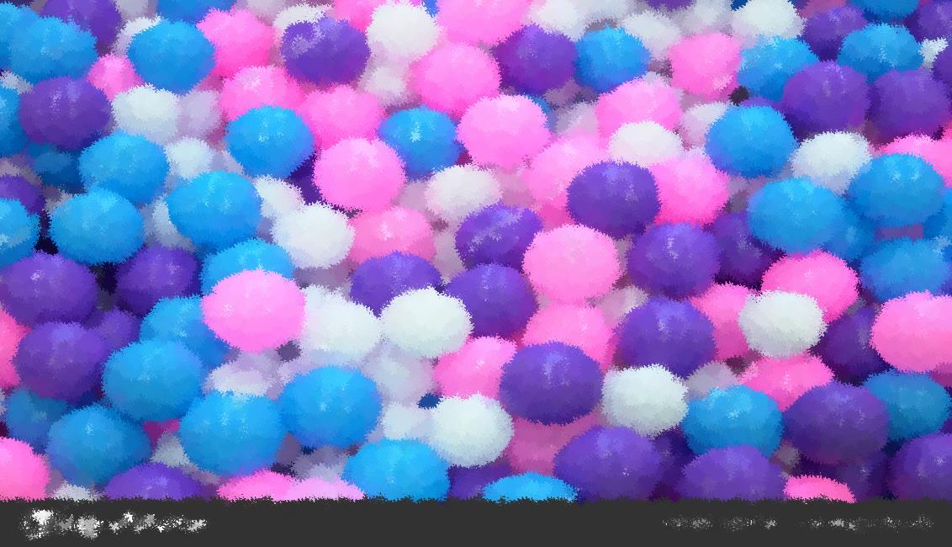

**Маленькие непоседы 2-3 лет не всегда готовы выполнять скучные упражнения, но если превратить занятие в игру, то это принесет пользу и удовольствие. Не забывайте о том, что физическая нагрузка вместе с ребенком является отличным вариантом совместного времяпрепровождения и общения. Предлагаю вам рассмотреть примеры игровой гимнастики для маленьких детей.**

**ВЕСЁЛАЯ ГИМНАСТИКА**

**Во время гимнастики не стремитесь к многократному выполнению каждого упражнения. Достаточно 1-3 раз и общей продолжительности гимнастики 10 минут. Для детей такого возраста наиболее важна не интенсивность одного занятия, а их регулярность. Старайтесь выполнять любые упражнения с хорошим настроением! Улыбайтесь, радуйтесь и всегда хвалите малыша за его первые спортивные успехи.**

**Страничка инструктора по ФИЗО**